|  |  |
| --- | --- |
| |  | | --- | | **SISTEMA GERENCIADOR**  **DE ESTOQUE**  **SGE - UFFS** | |

MANUAL DO USUÁRIO

**SUMÁRIO**

**APRESENTAÇÃO** **2**

**INSTALAÇÃO E CONFIGURAÇÃO - PASSO A PASSO** **3**

**CRIANDO O ADMINISTRADOR DO SISTEMA** **5**

**ESQUECI MINHA SENHA** **6**

**CRIANDO UM NOVO USUÁRIO** **7**

**CADASTRAR LOCAL** **8**

**CADASTRAR GRUPO** **9**

**CADASTRAR FORNECEDOR** **10**

**CADASTRAR PRODUTO** **11**

**NOTIFICAÇÕES 12**

**LANÇAMENTO DE ENTRADA 13**

**LANÇAMENTO DE SAÍDA 16**

**CONFIGURAR UM PRODUTO** **18**

**RELATÓRIOS** **20**

# **APRESENTAÇÃO**

Em virtude da necessidade dos servidores da Universidade Federal da Fronteira Sul – UFFS de um sistema para auxiliar em seu processo de controle de estoque foi desenvolvido um sistema que tem como intuito disponibilizar um gerenciamento dos bens consumíveis disponíveis, organizando movimentações, cadastros, locais, grupos, etc. e fornecendo a possibilidade de geração de relatórios que facilitem a vida organizacional da instituição.

O sistema permite o cadastro de produtos, fornecedores, locais e grupos. Para cada produto, são permitidas a inserção e a remoção de unidades, configuração de alertas para quando o produto estiver em baixa e busca no sistema das informações do produto. O sistema permite ainda a geração de relatórios de consumo utilizando-se de determinados critérios de organização. O acesso ao sistema é feito através de login, sendo o cadastro previamente realizado por administrador do sistema. Os clientes alvos deste sistema são principalmente os servidores da UFFS.

# **INSTALAÇÃO E CONFIGURAÇÃO - PASSO A PASSO**

* **01º PASSO:** Instale o software Xampp (https://www.apachefriends.org/pt_br/index.html);
* **02º PASSO:** Inicie o servidor Apache e o Mysql;
* **03º PASSO:** Faça o clone do repositório do github ou faça o *download* e extraia os arquivos na pasta “htdocs” do diretório do Xampp (link para *download* ou clone <https://github.com/Alesom/ESII-Controle-de-Estoque.git>);
* **04º PASSO:** Para acessar o sistema o banco de dados deve ser configurado. Por tanto abra seu navegador e acesse http://localhost/phpmyadmin;
  + Crie um novo banco de dados, no lado esquerdo superior da tela você verá algo similar a imagem a seguir:

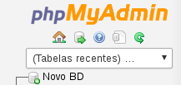

* Clique em “Novo BD”, uma tela aparecerá, semelhante a:

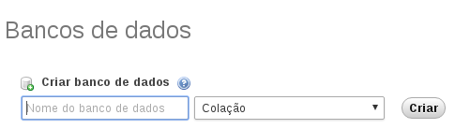

* Preencha o campo “Nome do banco de dados” com a palavra “estoque” (sem aspas) e escolha a colação “utf8_bin”. Depois de clicar em “Criar” você verá o seu banco de dados no menu à esquerda. Clique no banco de dados;

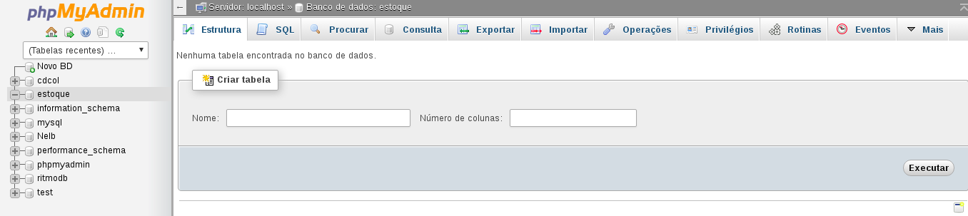

* A seguir clique em “SQL” no menu no centro da tela:

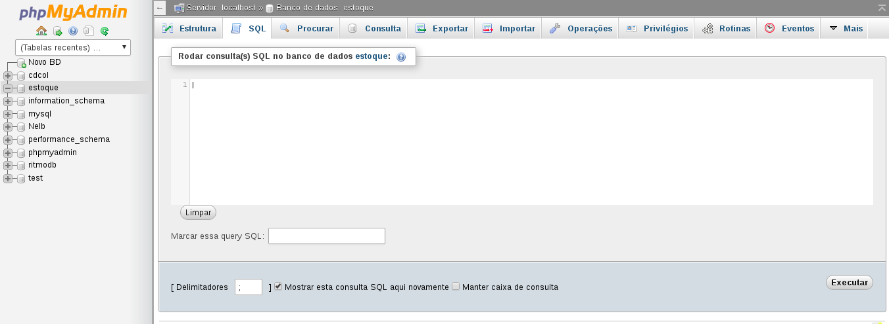

* Agora copie o conteúdo do arquivo “estoque.sql” que está na pasta “sql” do repositório clonado (ou baixado) do github e cole no campo que aparece na tela:

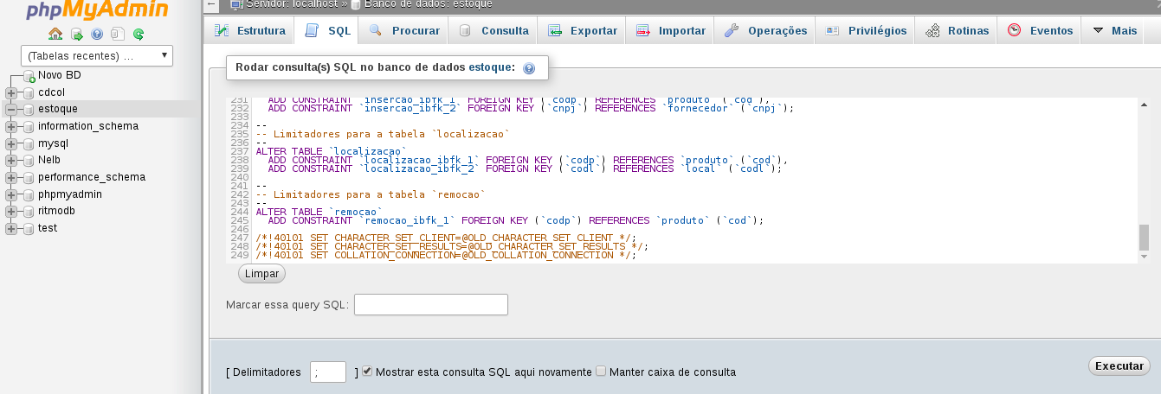

* Agora clique no botão “Executar” no canto inferior direito da tela.

Agora você pode acessar o software através do seu navegador pelo endereço http://localhost/ESII-Controle-de-Estoque/.

# **CRIANDO O ADMINISTRADOR DO SISTEMA**

Na primeira vez que o software é acessado será mostrada a seguinte tela:

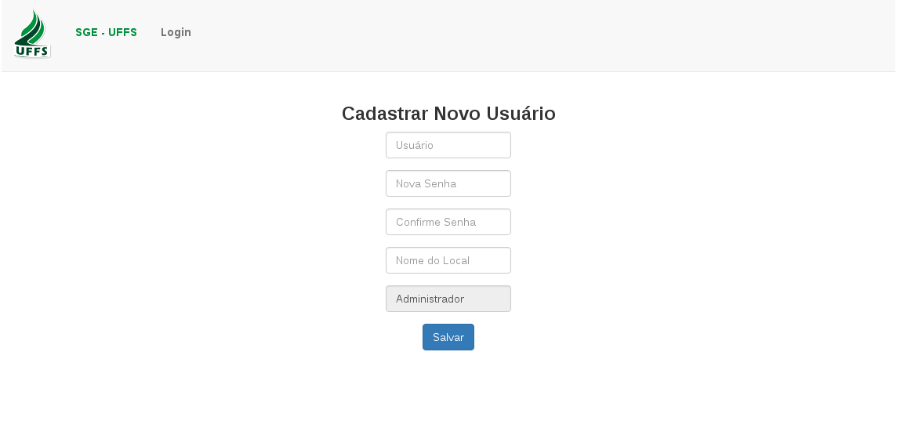

Essa tela possibilita criar um novo usuário que será o administrador do sistema. Preencha os dados solicitados e clique em “Salvar”. Agora o primeiro usuário está criado. Uma nova tela de login irá aparecer:

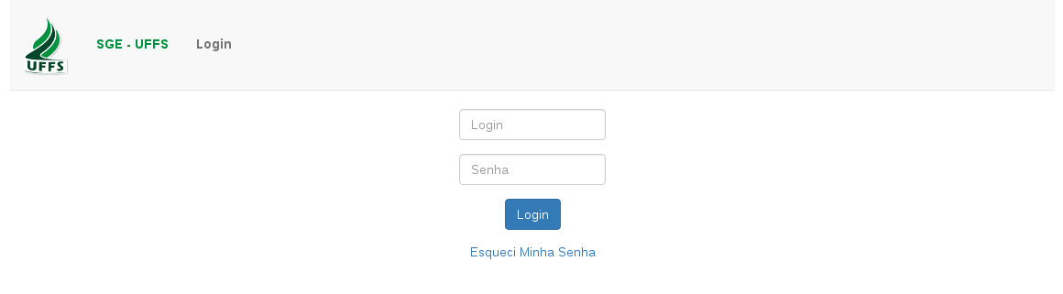

Preencha os dados e realize o login.

# **ESQUECI MINHA SENHA**

Caso você esqueça a senha, clique em “Esqueci Minha Senha”, uma nova tela irá aparecer:

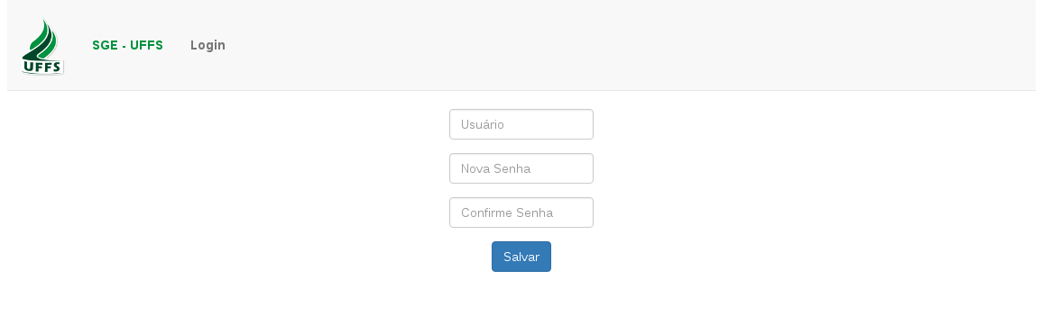

Preencha os dados e clique em salvar e sua senha será alterada.

# **CRIANDO UM NOVO USUÁRIO**

**Nota: Um novo usuário só pode ser criado por um usuário administrador do sistema.**

No menu superior clique em “Cadastrar Novo Usuário”, uma nova tela irá aparecer:

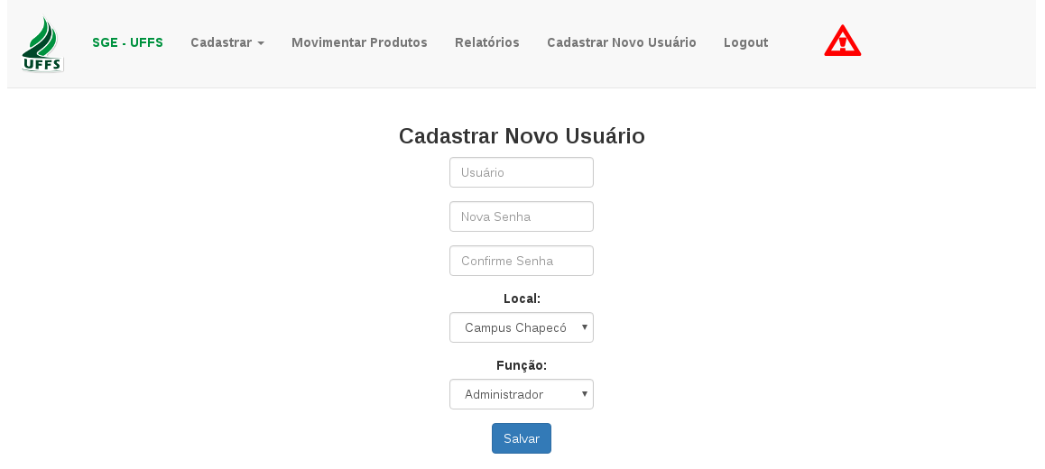

Preencha os dados e clique em “Salvar”.

# **CADASTRAR LOCAL**

Clique em “Cadastrar” no menu superior e depois em “Cadastrar Local”:

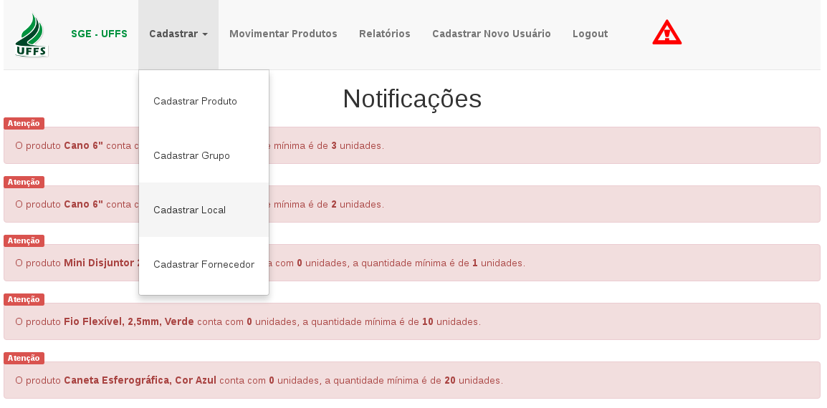

Uma nova tela irá abrir:

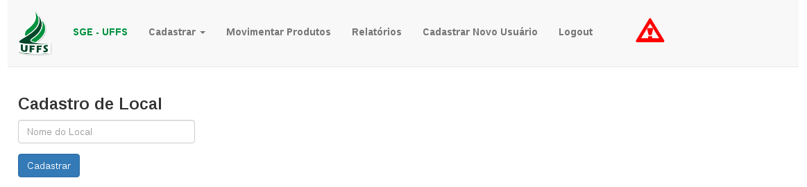

Preencha o nome do local e clique em “Cadastrar”.

# **CADASTRAR GRUPO**

Clique em “Cadastrar” no menu superior e depois em “Cadastrar Grupo”:

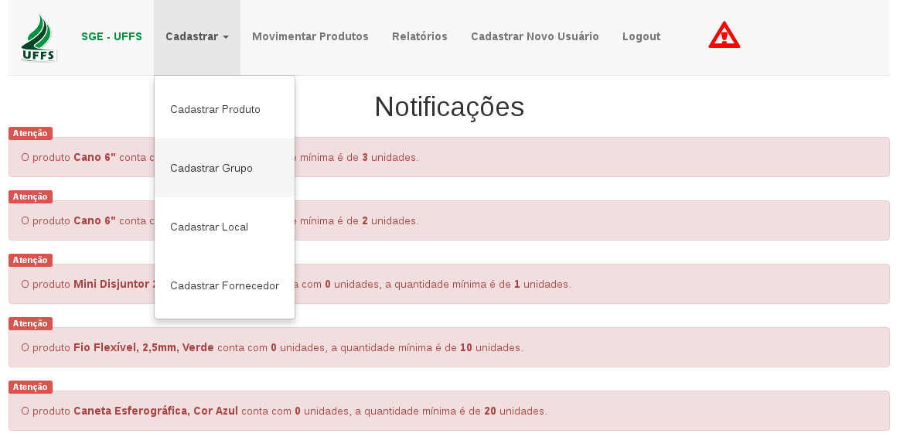

Uma nova tela irá abrir:

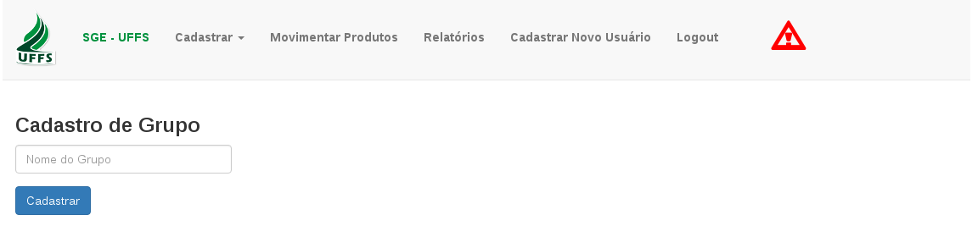

Preencha o nome do grupo e clique em “Cadastrar”.

# **CADASTRAR FORNECEDOR**

Clique em “Cadastrar” no menu superior e depois em “Cadastrar Fornecedor”:

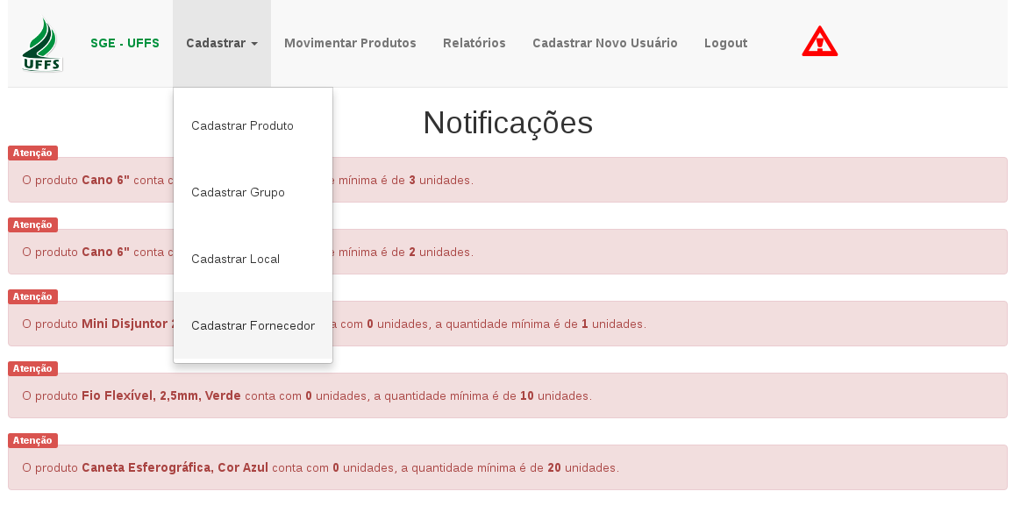

Uma nova tela irá abrir:

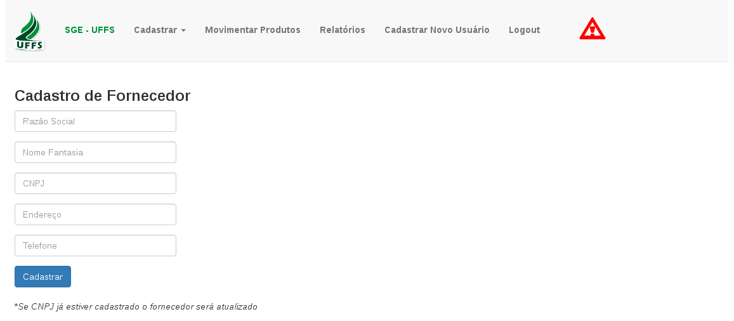

Preencha os campos solicitados e clique em “Cadastrar”.

# **CADASTRAR PRODUTO**

Clique em “Cadastrar” no menu superior e depois em “Cadastrar Produto”:

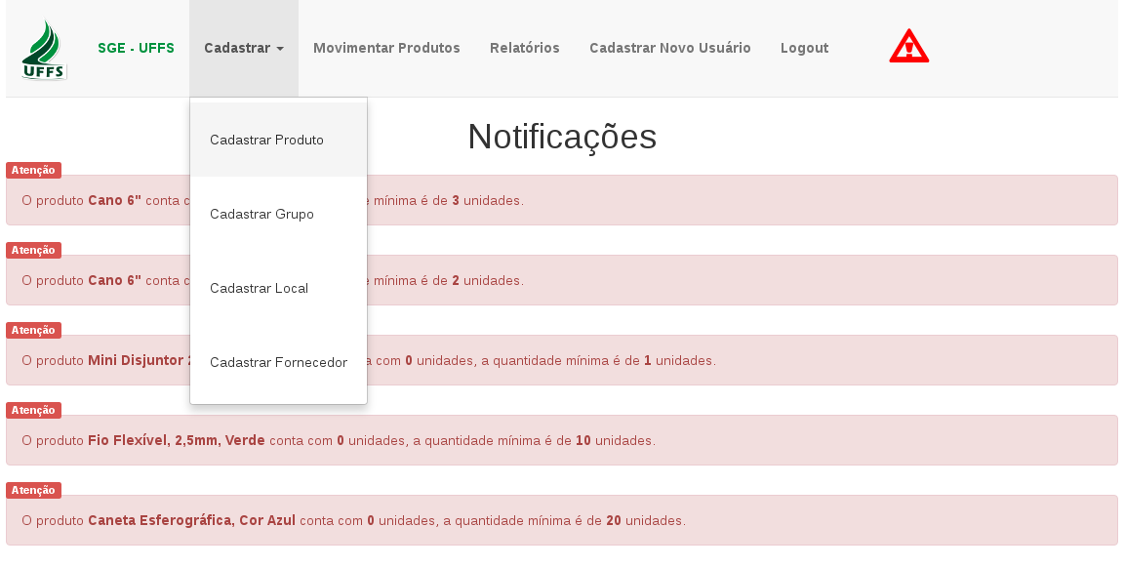

Uma nova tela irá abrir:

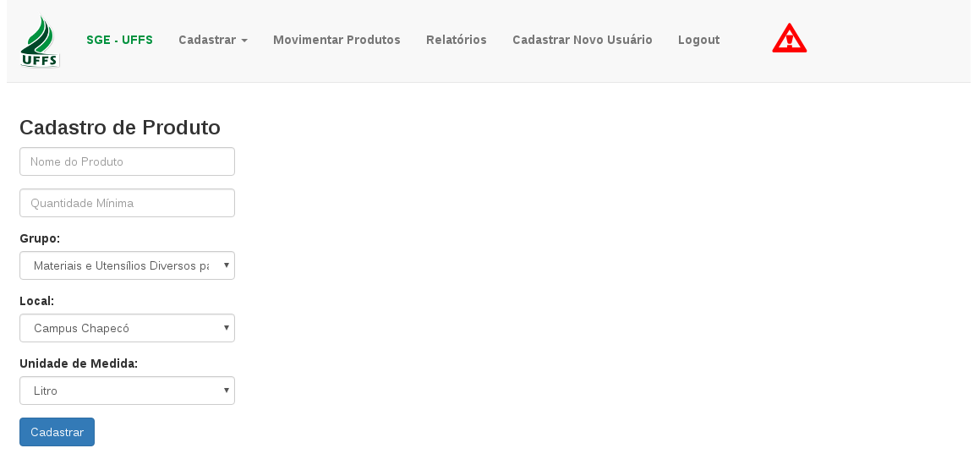

Preencha os campos solicitados e clique em “Cadastrar”.

# **NOTIFICAÇÕES**

Quando um produto está em baixa no sistema irão aparecer alarmes para que o usuário fique ciente do problema:

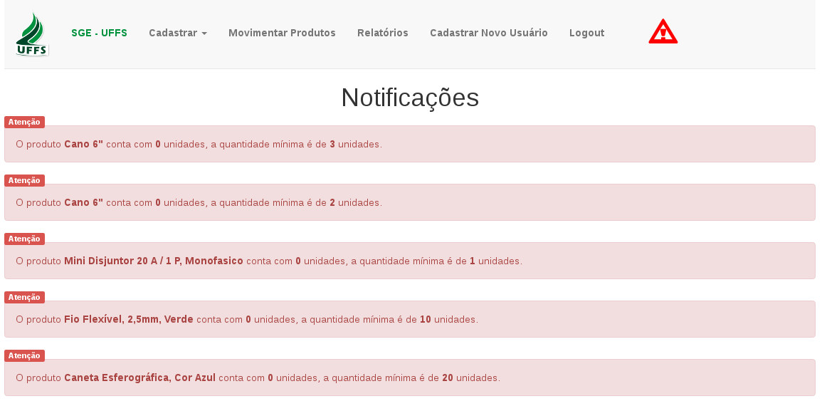

# **LANÇAMENTO DE ENTRADA**

Clique em “Movimentar Produtos” no menu superior, uma nova tela irá abrir:

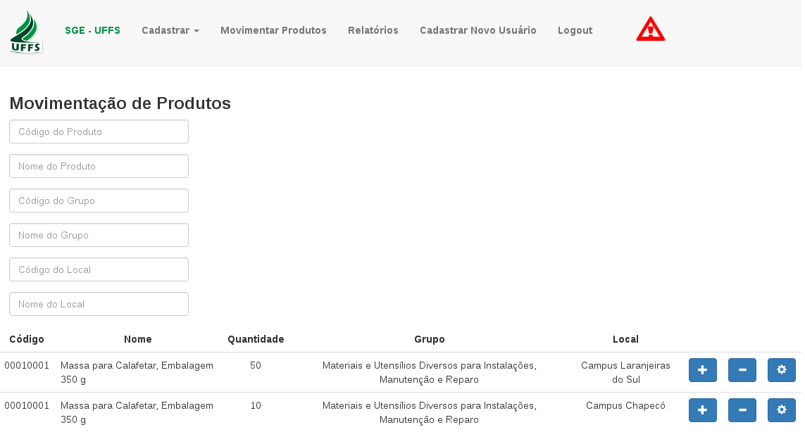

Agora clique no botão , como na imagem abaixo:

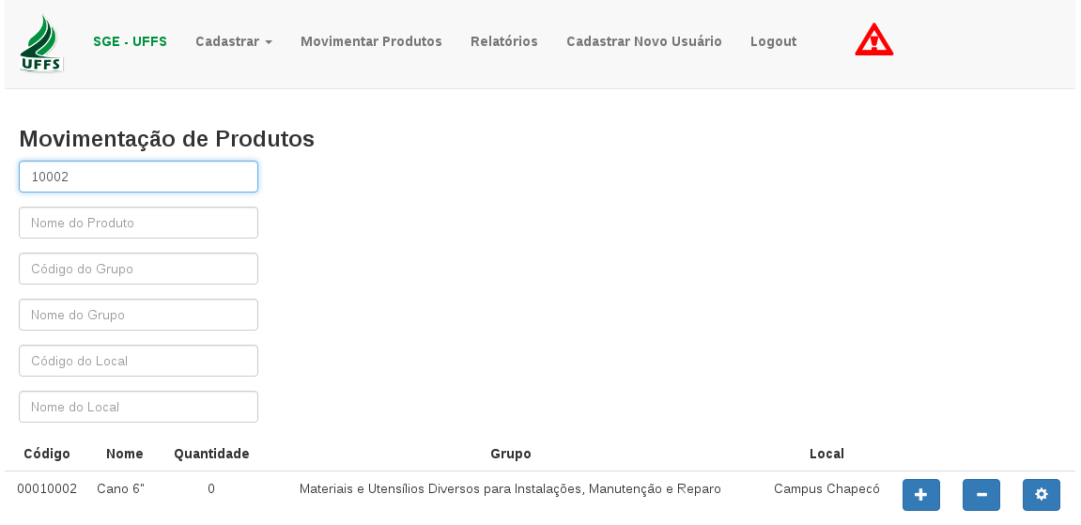

Uma nova tela irá abrir:

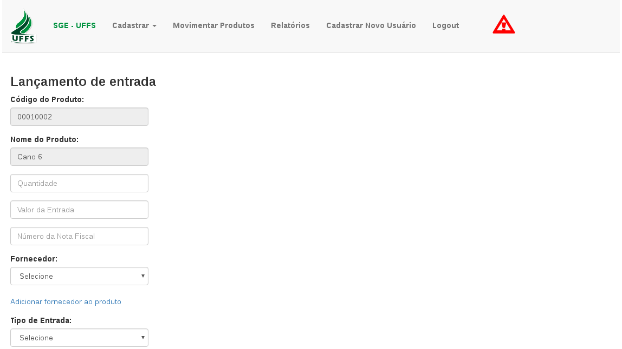

Se o produto não tem um fornecedor associado a ele, é necessário associar um fornecedor ao produto, então clique em “Adicionar Fornecedor do Produto”, uma nova tela irá se abrir:

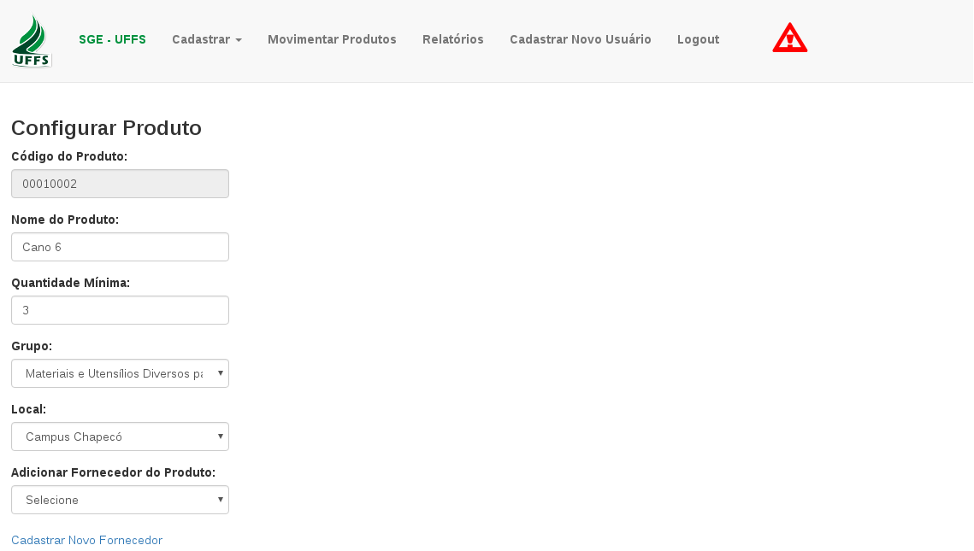

Todos os fornecedores cadastrados irão aparecer no campo “Adicionar Fornecedor do Produto”. Selecione o fornecedor desejado e clique em “Salvar”.

Preencha todos os campos solicitados e clique em “Inserir”.

# **LANÇAMENTO DE SAÍDA**

Clique em “Movimentar Produtos” no menu superior, uma nova tela irá abrir:



Agora clique no botão , como na imagem abaixo:



Uma nova tela irá abrir:

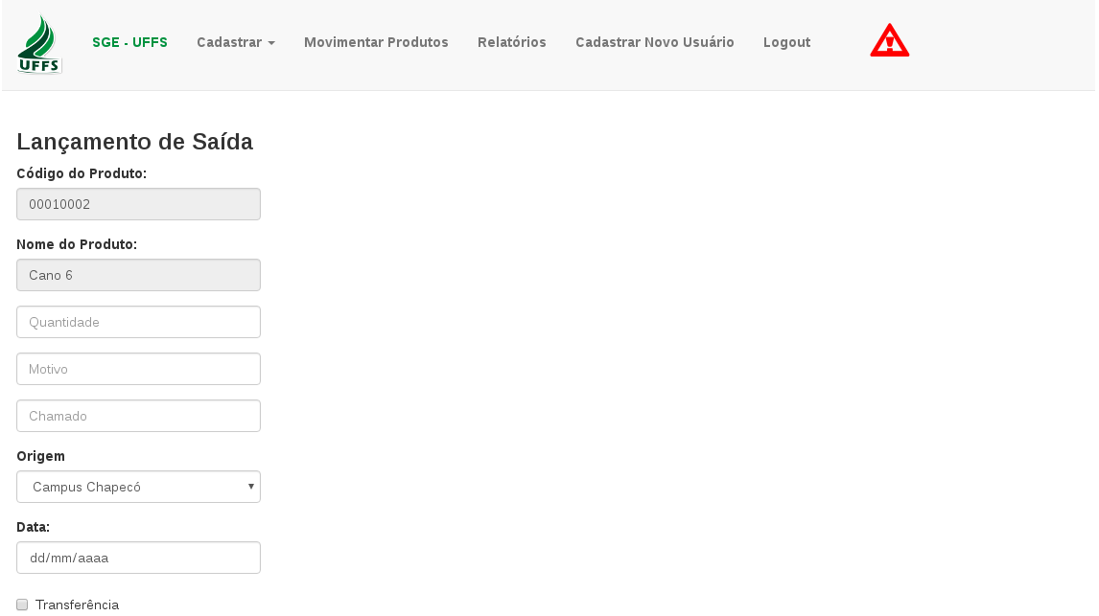

Preencha todos os campos solicitados e clique em “Retirar”.

# **CONFIGURAR UM PRODUTO**

Clique em “Movimentar Produtos” no menu superior, uma nova tela irá abrir:



Agora clique no botão , como na imagem abaixo:



Uma nova tela irá abrir:

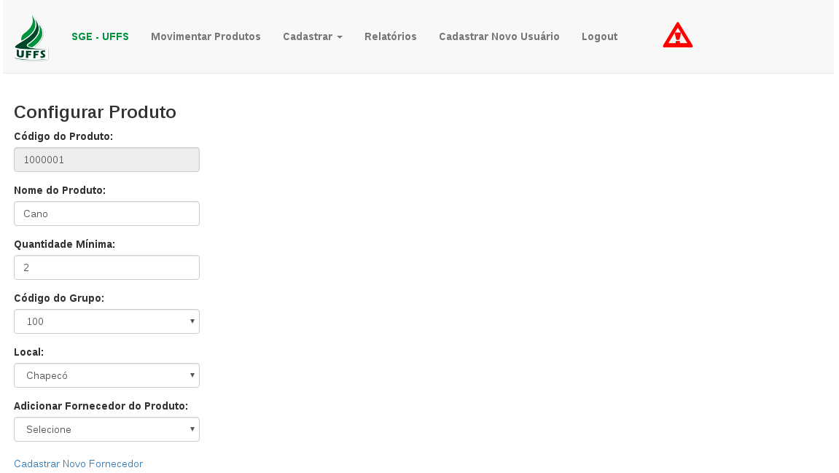

Preencha todos os campos solicitados e clique em “Salvar”. Esta funcionalidade é utilizada no caso de necessidade de alteração dos atributos do produto.

# **RELATÓRIOS**

Para visualizar ou imprimir um relatório, clique em “Relatórios” no menu superior, uma nova tela irá abrir:

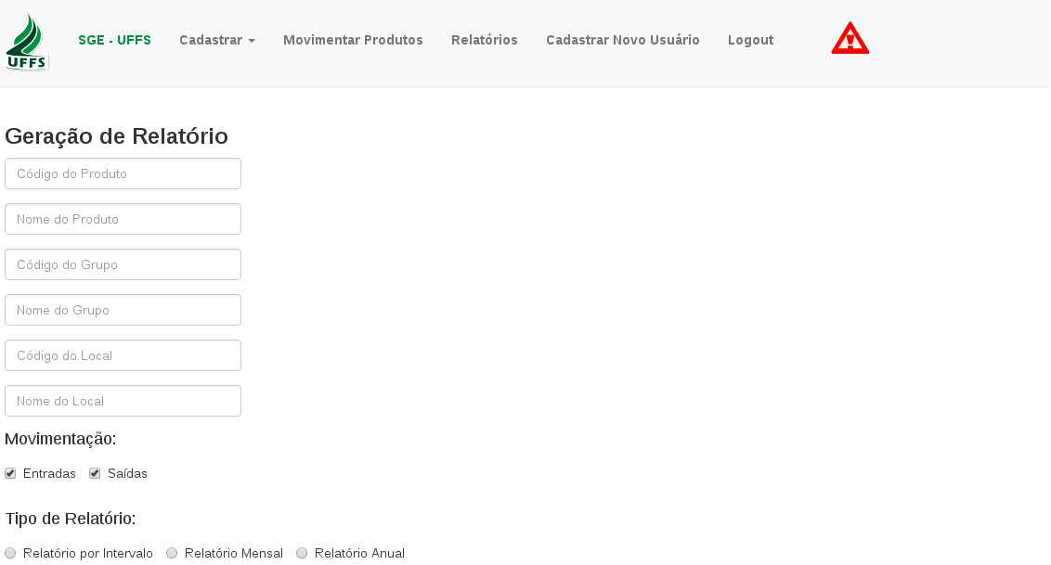

Nesta tela você pode configurar qual o tipo do relatório que você deseja, conforme os filtros presentes. Para imprimir o relatório em PDF clique em “Gerar Relatório”. Para mostrar um gráfico com o relatório clique em “Gerar Gráfico”.